AI 的电从哪来
数据中心电力需求、供给版图与聚变期权
一份把「用了多少电、电从哪来、谁在赚这笔钱」讲清楚的行业研究
415→945  TWh · 全球数据中心用电  2024 → 2030 | 444 TWh  美国数据中心用电  2030 年基准情景 | 7.7 GW  Meta 已锁定/可扩展  核电规模上限
研究范围：全球数据中心电力需求 · 美国科技巨头资本开支 · 电网 / 燃气 / 核电 / 可再生 / 聚变
数据截至 2026 年 10 月 22 日 | 版本 1.0 | 共 34 个来源
本报告为研究与展示用途，不构成投资建议。不提供买入、卖出、持有评级或目标价，也不评价股价。
所有假设与估算均以「【假设】」标注，与公司披露的事实分开。

摘要
AI 的电力问题，不是「总电量够不够」，而是「能否在正确的地点、正确的时间、以可接受的成本，拿到可调度的清洁电力」。这句话决定了未来五年电力行业的投资顺序，也决定了科技公司的资本开支能否转化为可用的算力。
核心判断一：需求翻倍以上，但高度集中。IEA 基准情景下，全球数据中心用电将从 2024 年的 415 TWh（约占全球用电 1.5%）增至 2030 年的约 945 TWh，2035 年约 1,200 TWh；2035 年各情景区间为 700–1,700 TWh [S04]。美国占 2024 年全球的 45%，并将在 2030 年占到约 47%，对应约 444 TWh，相当于 2025 年美国全国发电量的 10.0% [S04][S17]。
核心判断二：近期靠气电和可再生，核电在 2027 年后才成为「稀缺溢价」。我们的情景假设美国数据中心 2030 年用电 444 TWh，其中天然气 204 TWh（46%）、可再生 147 TWh（33%）、核电 89 TWh（20%）、煤电 4 TWh（1%）；非化石电源合计 53%。2024–2030 年的增量中，气电约 +130 TWh、可再生约 +102 TWh、核电约 +51 TWh，煤电减少约 24 TWh [S05]【假设 A22–A26】。
核心判断三：存量核电站是最大赢家之一。Constellation 拥有美国最大的核电资产组合：22 GW、2025 年发电 183 TWh、容量因子 94.7%；完成 Calpine 收购后总装机 55 GW [S02][S03]。Meta–Clinton 的 20 年 PPA 被 Jefferies 估算约 80 美元/MWh，Microsoft–Crane 至少 110 美元/MWh；而 Lazard 2026 年新建核电 LCOE 为 175–255 美元/MWh [S16][S23]。存量机组的稀缺租金，是新进入者无法复制的。
核心判断四：资本开支进入「表外化」阶段。五家科技巨头 2026 年资本开支指引合计约 8,000 亿美元：Amazon 2,200 亿、Microsoft 1,900 亿、Alphabet 1,950–2,050 亿、Meta 1,350–1,450 亿、Oracle 500 亿美元 [S01][S27][S28][S29]。Meta 单季资本开支 349.1 亿美元、9M 858.2 亿美元；另有 4,545 亿美元非取消合同承诺、3,557 亿美元未开始租赁，以及 Louisiana（270 亿美元）和 Texas（140 亿美元）两个 20% 持股的数据中心合资企业 [S01][S34]。
核心判断五：聚变是 2030 年代的期权，不是 2026 年的答案。FIA 统计，截至 2026 年 7 月的 12 个月私人聚变融资 44.8 亿美元，累计 142.4 亿美元，56 家公司、约 1.6 万名员工 [S24]。CFS 累计融资 40 亿美元、SPARC 约 80% 完成、首次等离子体目标 2027、ARC 400 MW 目标 early 2030s；Helion 累计 15 亿美元、Orion 50 MW 目标 2028 [S12][S13][S25]。已签聚变 PPA 合计 250 MW（Google–CFS 200 MW、Microsoft–Helion 50 MW），但尚无商业聚变电力上网 [S11][S14]。
核心判断六：谁在赚钱。今天先赚到现金流的是存量核电运营商、燃机与电网设备商、变压器/冷却/施工环节；科技巨头承担资本开支、电价溢价与执行风险。GE Vernova 2026 年 Q2 订单 242 亿美元（+88%）、在手订单 1,760 亿美元、燃机设备在手 116 GW；变压器交付周期由 2020 年前的 6–12 个月升至 24–48 个月，价格较 2020 年前上涨 50–80% [S19][S21]。
报告结构：第 1 节说明研究方法、数据口径与关键假设；第 2–3 节分析需求与供给；第 4 节讨论成本与瓶颈；第 5 节拆解价值链与「谁在赚钱」；第 6–7 节给出结论与跟踪指标。配套交付物包括《数据表.xlsx》（可切换假设的公式底稿）与 3D 网页（托卡马克拆解 + 电力流向）。

目录
摘要
1 研究范围、方法与口径
2 需求：AI 到底用多少电
2.1 全球：从 415 TWh 到 945 TWh
2.2 区域：美国占近一半增量
2.3 增长从哪里来：训练、推理与效率
2.4 科技巨头的资本开支：五家合计约 8,000 亿美元
2.5 Meta 案例：资本开支、用电与 7.7 GW 核电
2.6 需求侧的风险：效率、变现与消化
3 供给：电从哪里来
3.1 美国电力系统：4,430 TWh 的底盘
3.2 电网：最硬的约束
3.3 燃气：近五年的主力增量
3.4 核电：存量稀缺，新建昂贵
3.5 可再生：最便宜的新建，但不是 24/7
3.6 聚变：2030 年代的期权
3.7 供给组合：2024 vs 2030
4 成本与瓶颈
4.1 LCOE：核电为什么「贵」
4.2 数据中心本身：每 GW 约 100 亿美元
4.3 瓶颈清单：电网、设备、施工、许可
4.4 成本由谁承担：科技公司、用户与纳税人
5 谁在赚这笔钱
5.1 价值链与定价权
5.2 财务证据：谁的收入和订单在增长
5.3 经济租金：存量核电、设备寡头与科技巨头的反差
6 结论与反方观点
7 接下来值得跟踪的指标
附录 A 来源清单
附录 B 关键假设
附录 C 术语表
附录 D 免责声明

1 研究范围、方法与口径

1.1 三个问题
这份报告只回答三个问题：第一，AI 驱动的数据中心到底用多少电，到 2030 年是多少；第二，这些电从哪来，电网、燃气、核电、可再生和聚变各自扮演什么角色；第三，谁在为这些电付钱，谁在赚钱。
之所以要把这三个问题放在一起看，是因为它们互相约束。数据中心的选址受电网接入约束，电网接入受输电线路、变压器和许可约束，电源选择受成本、碳排放政策与科技公司的 24/7 清洁电力目标约束；而这些约束最终会反映在电价、PPA 条款和科技公司的资本开支上。只看需求，会高估电力系统的扩张速度；只看供给，会低估 AI 负载的集中度和时间要求。
一句话结论
未来五年，AI 电力链的瓶颈不在燃料，而在电网接入、变压器、燃机、施工队伍与许可；谁能锁定「长期、可调度、无碳」的电力，谁就能把资本开支变成算力。聚变值得跟踪，但不应该被计入 2030 年的供给。

1.2 数据与口径
本报告的数据优先级是：任务提供的三份原始文件（Meta 2026 年第三季度 10-Q、Constellation 2025 年 10-K、Constellation 2026 年第二季度 10-Q）> 公司公告与监管披露 > 国际组织研究（IEA）> 行业媒体与第三方研究。每个关键数字都在正文或图表下方标注来源编号；完整清单见附录 A，共 34 个来源。
表 2 主要数据口径
口径 | 定义 | 本报告用法
TWh | 太瓦时，10¹² 瓦时 | 数据中心年用电量；全球/国家/公司层面
GW | 吉瓦，10⁹ 瓦 | 核电、聚变、数据中心园区的功率容量
容量因子 | 实际发电量 / 理论最大发电量 | 核电按 90% 折算年发电量；Constellation 2025 年实际 94.7%
LCOE | 平准化度电成本，美元/MWh | 新建电源的全生命周期成本，不含补贴；Lazard 2026 版
PPA 价格 | 长期购电协议价格，美元/MWh | 区分「公司披露」与「分析师估算」；未披露的不以假设替代
资本开支 | 购建固定资产、设备与融资租赁本金 | Meta 用「含融资租赁本金」口径；与现金流口径的差异单独标注
亿美元/十亿美元 | 1 亿美元 = 0.1 十亿美元 | 资本开支、合同承诺、融资规模
资料来源：本报告整理。LCOE 口径见 Lazard《LCOE+》2026 版说明 [S16]。

1.3 关键假设与限制
本报告的核心情景建立在五个假设上，均已在《数据表.xlsx》的「假设与情景」页标注为黄色输入格，可修改并联动：
- 【假设 A07】美国占 2030 年全球数据中心用电的 47%。IEA 只给出 2024 年 45% 的份额，没有给出 2030 年国别拆分；我们假设美国份额略升，理由是 2026 年美国科技巨头资本开支占全球 AI 资本开支的绝大部分。若改为 42%，美国 2030 年用电为 397 TWh，气电与核电的绝对量会相应下调。
- 【假设 A22–A26】美国数据中心 2030 年电源结构为天然气 46%、可再生 33%、核电 20%、煤电 1%、其他 0%。这是从 IEA 的定性判断（气电 +130 TWh、可再生 +110 TWh、核电 2030 年后加速）反推出来的，不是公司指引。
- 【假设 A13】Meta 数据中心用电 2024–2026 年年均增长 30%。2023–2024 年实际增长 20.6%；考虑到 Prometheus 1 GW 级集群在 2026 年上线，我们假设加速。若按 20% 增长，2026 年约为 26.0 TWh。
- 【假设 A14】核电年利用小时 7,884 小时（90% 容量因子）。Constellation 2025 年实际容量因子 94.7%；90% 是偏保守的折算。
- 【假设 A29】AI 数据中心单位投资约 100 亿美元/GW，来自 Meta Hyperion「5 GW、投资超 500 亿美元」的公开口径 [S30]。该数字用于把资本开支粗略换算为 GW，仅作量级参考。
本报告的主要限制有三点。第一，科技公司不披露单个数据中心的用电量与 PPA 价格，Meta 只披露全公司数据中心用电，Constellation 只披露合同规模和期限；因此涉及公司层面的用电与价格，我们只使用「披露值」或「分析师估算」，并明确标注。第二，IEA 的 2030 年国别拆分、电源结构没有公开到本报告需要的粒度，部分拆分是我们的假设，已在表中标出。第三，数据截至 2026 年 10 月 22 日；此后发生的项目投产、价格变化、政策调整未纳入。
表 1 本报告的核心数字
指标 | 数值 | 口径 / 来源
全球数据中心用电 2024 → 2030 | 415 → 945 TWh | IEA 基准情景 [S04]
全球 2035 年区间 | 700–1,700 TWh | IEA 情景分析 [S04]
美国数据中心用电 2030 | 444 TWh | 945 × 47%【假设 A07】
美国 2030 年占 2025 年全国发电量 | 10.0% | 444 / 4,430 [S17]
Meta 2026 年资本开支指引 | 1,350–1,450 亿美元 | Meta 2026 Q3 10-Q [S01]
Meta 2024 年数据中心用电 | 18.06 TWh | Meta 环境数据索引 [S06]
Meta 2026 年用电估算 | 30.5 TWh | 2024 基数 ×（1+30%）²【假设 A13】
Meta 核电首批 / 最高规模 | 5.08 / 7.7 GW | 公司公告 [S07][S08][S09]
新建核电 LCOE / Meta PPA | 175–255 / 约 80 美元/MWh | Lazard 2026 [S16]；Jefferies 估算 [S23]
聚变行业累计融资 | 142.4 亿美元 | FIA 2026 [S24]
资料来源：见各行标注；完整来源与口径见附录 A 与《数据表.xlsx》。

2 需求：AI 到底用多少电

2.1 全球：从 415 TWh 到 945 TWh
IEA 在 2025 年 4 月发布的《Energy and AI》给出了目前最权威的全球口径：2024 年数据中心用电约 415 TWh，占全球用电量的 1.5%，大致相当于英国全年的用电量；到 2030 年，基准情景下将翻倍以上至约 945 TWh，接近日本全国用电量；2035 年约 1,200 TWh，各情景区间为 700–1,700 TWh [S04]。
从增速看，2024–2030 年的复合增速约 14.7%，2030–2035 年降至约 4.9%。这意味着两件事：第一，最陡峭的增长发生在未来五年；第二，2030 年之后，增长将从「AI 训练集群的爆发」转向「推理需求的常态化」，增速会下一个台阶，但绝对量仍然很大。
IEA 同时提醒，数据中心并不是全球电力需求增长的全部。2024–2030 年，数据中心约占全球用电需求增量的 10%，低于工业电机、空调和电动汽车；但在发达经济体，这一比例超过 20%，在美国则接近全部电力需求增量的一半 [S04]。这就是为什么数据中心在总量上「不算最大」，却在局部电网、局部州和局部城市成为决定性负载。
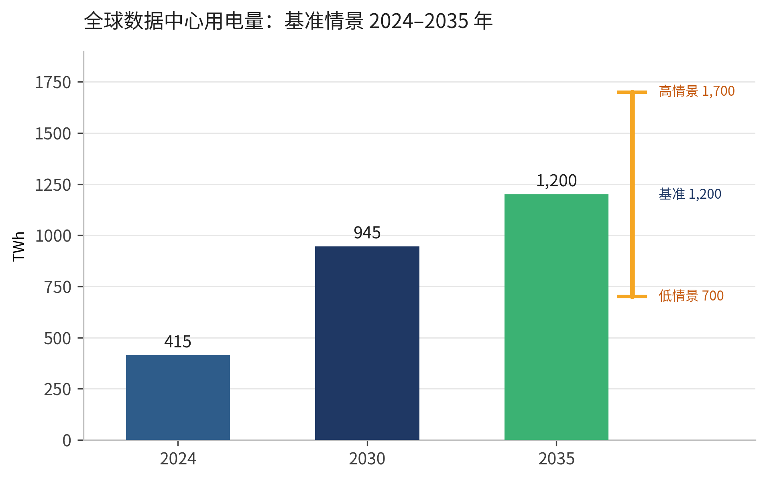
图 1 全球数据中心用电量：2024–2035 年
资料来源：IEA《Energy and AI》（2025-04）[S04]；本报告整理。2035 年区间 700–1,700 TWh 来自 IEA 情景分析。
从投资侧看，IEA 估计 2024 年全球数据中心投资约 5,000 亿美元，较 2022 年接近翻倍；一个典型的 AI 数据中心用电量相当于 10 万户家庭，而目前在建的最大项目是其 20 倍；AI 数据中心的单位资本强度是铝冶炼厂的 10 倍 [S04]。这组数字解释了一个看似矛盾的现象：数据中心只占全球用电的 1.5%，却能吸收数千亿美元的资本开支，并让局部电网排队数年。
排放方面，IEA 估计数据中心用电产生的二氧化碳将从 2024 年的约 1.8 亿吨增至 2035 年的约 3 亿吨（基准情景），高情景下可达 5 亿吨；但占能源行业总排放仍低于 1.5% [S04]。数据中心是增速最快的排放源之一，但不是气候问题的全部。

2.2 区域：美国占近一半增量
2024 年，美国占全球数据中心用电的 45%（约 187 TWh），中国 25%（约 104 TWh），欧洲 15%（约 62 TWh），其他地区 15% [S04]。到 2030 年，我们假设美国份额升至 47%，对应约 444 TWh；中国维持 25%，约 236 TWh；欧洲按 IEA 的 150 TWh（约为当前的三倍）[S31]；其他地区约 115 TWh。
表 3 全球数据中心用电的区域拆分（TWh）
地区 | 2024 份额 | 2024 TWh | 2030 份额 | 2030 TWh | 2024→2030 增量
美国 | 45% | 187 | 47%【假设】 | 444 | +257
中国 | 25% | 104 | 25% | 236 | +133
欧洲 | 15% | 62 | 16% | 150 | +88
其他地区 | 15% | 62 | 12% | 115 | +53
合计 | 100% | 415 | 100% | 945 | +530
资料来源：IEA《Energy and AI》[S04]；欧洲 2030 年 150 TWh 来自 IEA（经人民日报海外版引述）[S31]；美国 2030 年份额为本报告假设 A07；其余为公式推导。
美国之所以关键，不只是因为份额高，而是因为增量集中。按我们的情景，美国 2030 年 444 TWh，相当于 2025 年美国全国发电量 4,430 TWh 的 10.0% [S17]；2024–2030 年增加约 257 TWh，接近美国同期电力需求增量的一半。IEA 的判断更直接：到 2030 年，美国用于数据中心的电量将超过铝、钢铁、水泥、化工等所有能源密集型产业用电的总和 [S04]。
中国的数据中心用电仍然以煤电为主。IEA 估计中国数据中心电源结构中煤电接近 70%、可再生近 20%、核电近 10%；2024–2030 年，煤电仍是中国数据中心最大的增量来源（约 +90 TWh），可再生也增加约 90 TWh [S05]。欧洲则相反：可再生与核电合计将在 2030 年满足数据中心新增用电的 85% [S05]。这决定了同一项「AI 电力」投资，在不同地区的碳排放含义完全不同。

2.3 增长从哪里来：训练、推理与效率
AI 数据中心的负载特征与传统数据中心不同。传统数据中心以 CPU 为主，单机架功率密度通常在 10–20 kW；AI 训练集群以 GPU/加速卡为主，单机架功率密度可达 100 kW 以上，单个园区可以做到 1 GW 级。Meta 的 Prometheus（俄亥俄州，1 GW 级）与 Hyperion（路易斯安那州，5 GW）是这一趋势的典型代表：前者 2026 年上线，后者计划 2028 年投运 [S08][S30]。
负载增长来自两条曲线。第一条是训练：模型参数、训练数据与算力需求持续上升，训练集群的功率密度和规模都在增加。第二条是推理：当 AI 功能被嵌入搜索、广告、社交、办公与 Agent 产品后，推理请求量会随用户规模增长，推理负载更分散、更持续，也更接近「常态化用电」。Meta 在 2026 年第三季度将 Muse（agentic AI）列为重点产品，并称将继续扩大 AI 基础设施投资 [S01]。这类产品的用电强度，取决于推理调用量与模型效率，而不是训练一次性的峰值。
效率提升是需求预测最大的不确定项。Meta 的 PUE 为 1.08，已是行业领先水平；液冷、闭环冷却、AI 调度可以继续降低 PUE，但 PUE 只覆盖「数据中心基础设施」，不覆盖 GPU 本身的算力效率。IEA 的高效情景假设 AI 硬件与模型效率更快提升，2035 年数据中心用电比基准情景低约 20%（约 1,100 TWh）；逆风情景则因 AI 采用放缓和基础设施瓶颈，2035 年仅 790 TWh [S04]。换句话说，2035 年的需求区间宽度（700–1,700 TWh）主要不是由「AI 会不会用」决定，而是由「效率提升多快、瓶颈解除多快」决定。
一个容易被忽略的约束
数据中心的选址不是跟着电价走，而是跟着「能不能在 24–36 个月内拿到电」走。IEA 估计约 20% 的已规划数据中心项目可能因电网约束延期；美国 50% 的在建数据中心位于已有的大型集群，局部电网的拥塞比全国总量更值得关注 [S04]。

2.4 科技巨头的资本开支：五家合计约 8,000 亿美元
资本开支是需求最直接的领先指标。2026 年，五家美国科技巨头的资本开支指引合计约 8,000 亿美元：Amazon 约 2,200 亿、Microsoft 约 1,900 亿、Alphabet 1,950–2,050 亿、Meta 1,350–1,450 亿、Oracle 约 500 亿美元 [S01][S27][S28][S29]。这个合计与 Morgan Stanley 对 2026 年「约 8,000 亿美元」的预测一致；Morgan Stanley 还预计 2027 年将超过 1.1 万亿美元，约为 2025 年的 2 倍、2024 年的 3 倍 [S27]。
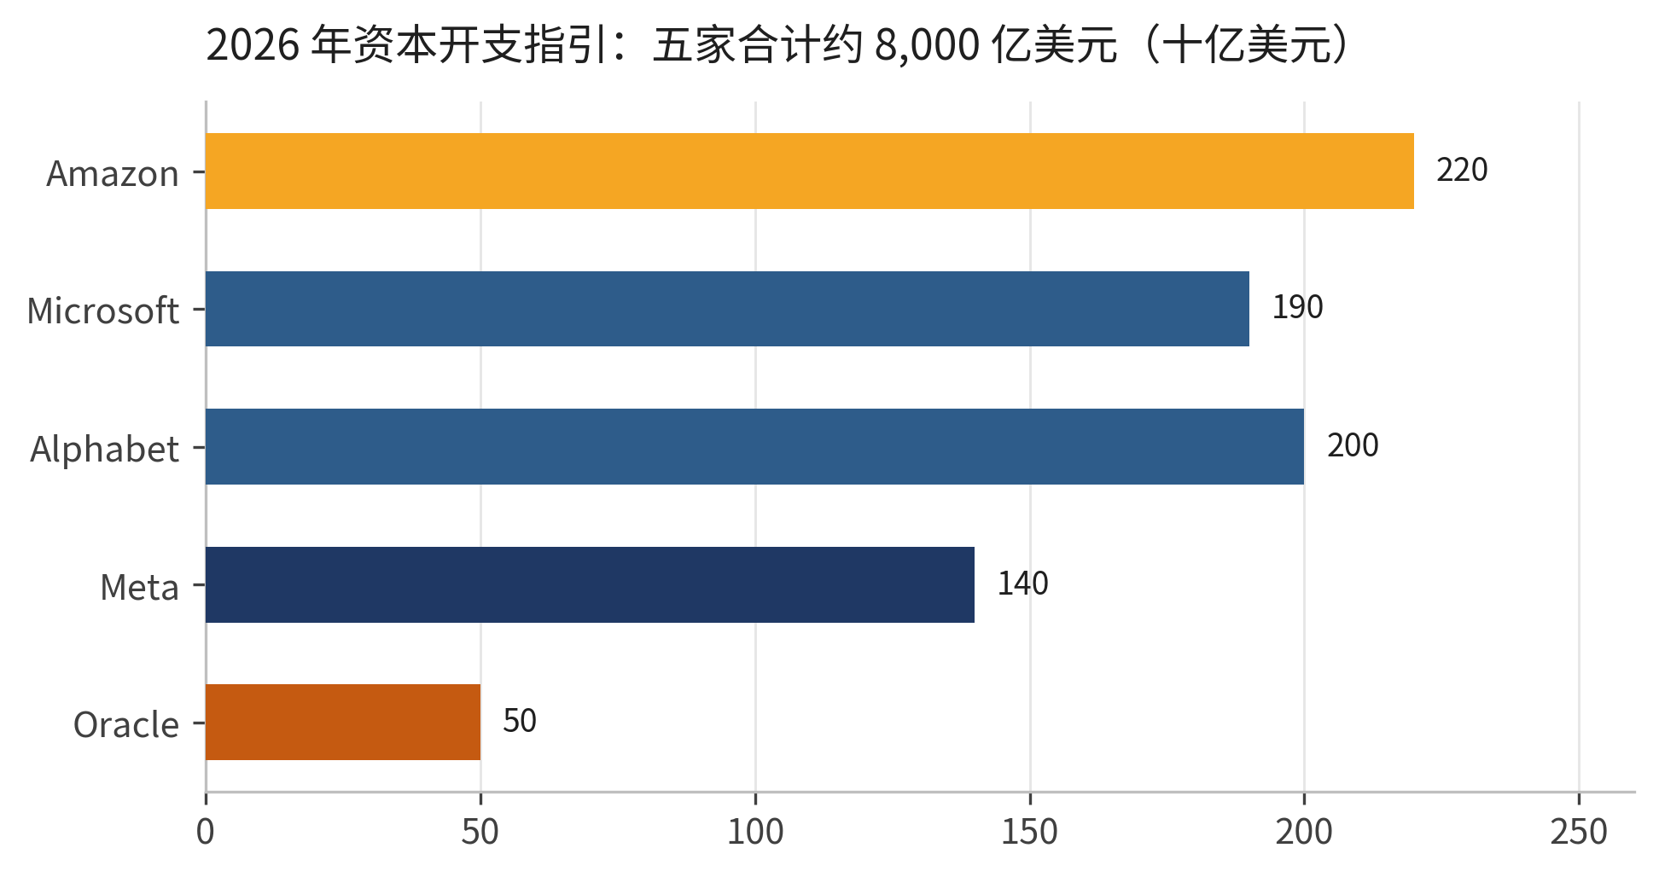
图 2 2026 年资本开支指引：五家合计约 8,000 亿美元
资料来源：各公司指引与行业媒体汇总 [S01][S27][S28][S29]；Meta 为 2026-10-21 季报指引。Alphabet 取 1,950–2,050 亿美元中值 2,000 亿。
这轮资本开支有三个特征。第一，规模大且集中在少数公司：五家公司的合计资本开支，已经超过很多国家一年的电力投资。第二，增速快：Amazon 在 2026 年 7 月将全年指引从约 2,000 亿美元上调至 2,200 亿；Alphabet 在 Q2 将指引从 1,800–1,900 亿上调至 1,950–2,050 亿；Meta 在 Q3 将下限从 1,250 亿上调至 1,350 亿 [S28][S29][S01]。第三，融资结构在变化：除了经营现金流，科技公司开始大量使用债务、股权与合资企业。Meta 在 2026 年 5 月发行了 249.1 亿美元高级无抵押票据，并计划用 Class C 股票进行股权融资 [S01]。
标普全球评级估计，六家科技公司 2025–2030 年 AI 相关资本开支合计可能超过 7 万亿美元，且自由现金流为负的状态可能至少持续到 2027 年 [S28]。这不是一个「只有需求、没有成本」的故事：资本开支越集中，对电力、设备、施工和融资的挤压越明显，越容易在局部形成瓶颈。

2.5 Meta 案例：资本开支、用电与 7.7 GW 核电
Meta 是本轮 AI 资本开支最激进的样本之一，也是披露相对完整的样本。2026 年第三季度，Meta 营业收入 646.01 亿美元，同比增长 26%；经营利润 129.88 亿美元，经营利润率 20%（去年同期 40%）；净利润 98.60 亿美元，稀释 EPS 3.83 美元 [S01]。经营利润率下降的主要原因是成本与费用同比增长 68%，其中包含 98.9 亿美元的多州总检察长和解相关费用；若加回该项，经营利润约为 228.8 亿美元，利润率约 35.4%（本报告计算，非公司非 GAAP 指标）。
表 4 Meta 2026 年第三季度关键财务数据
指标 | Q3 2026 | Q3 2025 | 9M 2026 | 9M 2025
营业收入（百万美元） | 64,601 | 51,242 | 181,712 | 141,073
经营利润（百万美元） | 12,988 | 20,535 | 54,635 | 58,531
净利润（百万美元） | 9,860 | — | 52,480 | —
资本开支（含融资租赁本金，百万美元） | 34,910 | — | 85,820 | —
购置物业与设备（现金流口径，百万美元） | — | — | 83,055 | 48,308
资本开支 / 营业收入 | 54.0% | — | 47.2% | —
资料来源：Meta Form 10-Q（2026-10-21）[S01]；比率由本报告计算；「—」表示公司未在该期披露或口径不可比。
资本开支的节奏比绝对值更重要。Meta Q3 单季资本开支 349.1 亿美元，9M 累计 858.2 亿美元，全年指引 1,350–1,450 亿美元。这意味着 Q4 需要支出 491.8–591.8 亿美元，环比 Q3 增长 40.9%–69.5%（本报告计算）。在一个已经高度紧张的设备与施工市场里，这样的单季跳升本身就是风险：变压器、燃机、冷却设备、洁净室施工和电力接入，任何一项延迟都会把资本开支变成「在建工程」，而不是可用的算力。
资产负债表提供了另一面。截至 2026 年 9 月 30 日，Meta 拥有 824.5 亿美元现金与有价证券、840 亿美元长期债务本金；非取消合同承诺 4,545.2 亿美元，尚未开始的租赁义务 3,557.3 亿美元，其中 2026 年内到期 458.5 亿美元、2027 年内到期 1,214.1 亿美元 [S01]。按 9M 收入年化 2,422.8 亿美元计算，合同承诺相当于年化收入的 1.88 倍，租赁义务相当于 1.47 倍。这些承诺不是「未来可能」，而是已经签署的合同。
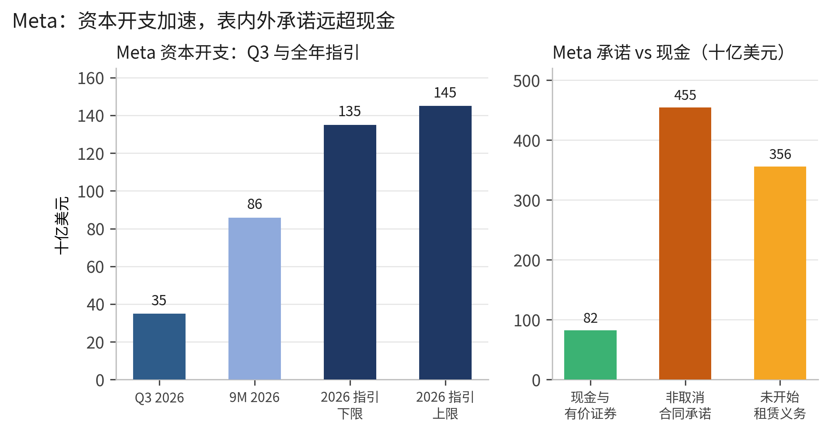
图 3 Meta：资本开支加速，表内外承诺远超现金
资料来源：Meta Form 10-Q（2026-10-21）[S01]；合同承诺与租赁义务为 2026-09-30 余额；年化收入按 9M × 4/3 计算。
更值得注意的是「表外化」。Meta 在 2025 年 10 月与 2026 年 7 月分别成立了 Louisiana 与 Texas 两个数据中心合资企业，Meta 各持 20% 权益；两个项目的总开发成本预计分别为约 270 亿美元和 140 亿美元。Meta 与这两个合资企业签署了租赁协议，Louisiana 租约 2029 年开始、Texas 租约 2028 年开始，初始期限 4 年、可续期至 20 年；Meta 还提供了剩余价值担保，最大担保金额合计 414.93 亿美元 [S34]。这意味着，Meta 的资本开支数字并没有完全反映其数据中心的总投入；一部分投入以「合资企业 + 租赁 + 担保」的形式存在，风险留在 Meta 的资产负债表之外，但承诺仍在。
用电侧，Meta 2024 年数据中心用电 18,061,781 MWh（18.06 TWh），全公司用电 18.42 TWh，PUE 1.08 [S06]。我们按 2024–2026 年年均增长 30% 估算，2026 年数据中心用电约 30.5 TWh【假设 A13】。这个数字相当于美国 2030 年数据中心总需求的 6.9%，也就是说，Meta 一家公司大约占美国未来数据中心需求的十五分之一。
Meta 的核电组合是其电力战略的核心。按公司披露，Meta 与 Constellation（Clinton，1,092 MW，20 年）、Vistra（Beaver Valley / Perry / Davis-Besse，>2.1 GW，20 年）、Oklo（Pike County, OH，1.2 GW，2030 首期、2034 全容量）、TerraPower（2×345 MW Natrium，≥2032，另有 6 台最多 2.1 GW 的购电权）签约，合计「最高 7.7 GW」[S07][S08][S09]。其中 6.6 GW 指 Vistra、Oklo、TerraPower 三项（含 TerraPower 选择权；Meta 公告），加上 Clinton 的 1.09 GW，合计约 7.7 GW。我们把这些项目拆成「首批已签约 5.082 GW」与「选择权/扩建 2.618 GW」：按 90% 容量因子，首批年发电量约 40.1 TWh，最高口径约 60.7 TWh，分别是 Meta 2026 年估算用电的 1.31 倍与 1.99 倍（本报告计算）。
Meta 案例的启示
Meta 锁定的核电容量，已经超过它当前数据中心的用电量。这不是「买多了」，而是在为 2028–2035 年的 AI 负载提前锁定稀缺的、可调度的清洁电力。对一个资本开支 1,350–1,450 亿美元、合同承诺 4,545 亿美元的公司来说，电力合同是少数「可以用钱锁定」的瓶颈；土地、变压器、燃机和施工队伍，未必能用钱买到时间。

2.6 需求侧的风险：效率、变现与消化
我们的基准情景不是「必然」。有三个下行风险值得跟踪。第一，效率提升快于预期：如果 AI 芯片的每瓦性能每年提升 30–40%，模型蒸馏与稀疏化进一步降低推理成本，数据中心的用电增速可能明显低于 14.7%。IEA 的高效情景把 2035 年需求压到约 1,100 TWh，比基准低 20% [S04]。第二，AI 变现不及预期：如果广告、订阅、Agent 和企业服务的收入无法覆盖资本开支与折旧，科技公司可能放缓 2027–2028 年的资本开支，进而压低电力需求。第三，电网与设备瓶颈：如果并网、变压器和施工延迟，部分需求会「有订单、没电量」，表现为资本开支增加但用电量低于预期。
上行风险同样存在。如果 Agent、视频生成、机器人和科学计算带来新的推理负载，如果美国各州为了争夺数据中心而放松许可与电价管制，如果天然气价格维持低位、燃机交付加速，需求可能接近 IEA 的 Lift-Off 情景（2035 年接近 2,000 TWh）[S05]。这也是为什么我们建议用「区间 + 跟踪指标」而不是单点预测来做决策。

3 供给：电从哪里来
如果把「AI 用电」拆成一条时间轴，未来五年和 2030 年之后是两个完全不同的故事。2026–2030 年，增量主要来自天然气与可再生；核电的增量要到 2027–2028 年（Crane 重启、Clinton 续约）才开始显现，SMR 要到 2030 年前后；聚变则要等到 2030 年代。换句话说，2030 年的供给结构，在很大程度上已经被今天的在建项目、设备订单和并网队列决定。

3.1 美国电力系统：4,430 TWh 的底盘
2025 年，美国净发电量达到 4,430 TWh，同比增长 2.8%，创历史新高 [S17]。这个数字是理解数据中心影响的基准：2024 年美国数据中心用电约 187 TWh，占全国发电量的 4.2%；到 2030 年，按我们的情景约 444 TWh，占 2025 年发电量的 10.0%。也就是说，数据中心在美国电力系统中的角色，将在六年内从「重要但局部」变成「十分之一」。
美国电力系统的增量并不宽裕。过去十五年，美国用电量基本持平；2025 年的 2.8% 增长已经是近年少见的加速。EIA 预计 2026–2027 年用电量继续创纪录，主要驱动来自商业部门（含数据中心）与工业部门 [S17]。在供给端，煤电持续退役，新增装机以光伏、风电、储能和天然气为主；核电基本持平，直到 2027–2028 年 Crane 重启与 Clinton 续约带来少量增量。
这意味着，数据中心的增量必须与「煤电退役 + 电气化 + 制造业回流」争夺同一批新增电源和同一张电网。IEA 的测算显示，美国数据中心用电增量将接近全国电力需求增量的一半；在局部电网，数据中心的占比可能远高于全国平均 [S04]。这也是为什么「电价」不是唯一的约束，「有没有电」才是。

3.2 电网：最硬的约束
在所有瓶颈中，电网是最难用资本开支解决的。LBNL 的《Queued Up: 2026 Edition》显示，截至 2025 年底，美国输电互联队列中有约 2,061 GW 的活跃容量（1,312 GW 发电 + 749 GW 储能）；2025 年投运的项目，从提出互联申请到商业运行的中位时间为 61 个月，而 2015 年为 36 个月、2008 年为 22 个月；2000–2020 年提出申请的项目中，只有约 19% 最终投运（按容量计 13%）[S18]。
这组数字的含义是：即使今天立刻开建一个 1 GW 的数据中心，电力接入本身也可能需要 3–5 年；如果项目位于拥塞区域，还需要新建输电线路，而 IEA 估计发达经济体的新建输电线路典型工期为 4–8 年 [S04]。变压器是另一个硬约束：大型变压器交付周期已从 2020 年前的 6–12 个月升至 24–48 个月，100 MVA/230 kV 以上的大型机组超过 36 个月；价格较 2020 年前上涨 50–80% [S21]。
这也是为什么 IEA 估计约 20% 的已规划数据中心项目可能因电网约束延期，且美国 50% 的在建数据中心位于已有的大型集群 [S04]。集群的好处是光纤、土地、劳动力和供应链集中；坏处是局部电网拥塞、容量电价上升、社区反对集中。对科技公司而言，「能不能拿到电」比「电价多少」更靠前；对电网运营商而言，如何为大型负载定价、如何避免成本社会化，是比「建更多电源」更紧迫的制度问题。

3.3 燃气：近五年的主力增量
天然气是美国数据中心近期最大的增量电源。IEA 估计 2024 年美国数据中心用电中天然气占比超过 40%，到 2030 年气电将增加约 130 TWh，是最大的单一增量来源 [S05]。在我们的情景中，气电从 2024 年的 74.7 TWh 增至 2030 年的 204.3 TWh，占比从 40% 升至 46%，增量约 129.6 TWh，与 IEA 的 +130 TWh 基本一致。
气电的优势是建设周期短、调度灵活、单位投资低。Lazard 2026 年 LCOE 显示，燃气联合循环（CCGT）的 LCOE 为 51–129 美元/MWh，中值约 90 美元/MWh，显著低于新建核电的 175–255 美元/MWh [S16]。对于需要 24/7 供电、又不想等待核电和输电线路的数据中心，气电是「能最快拿到」的选项。
但气电也有三个问题。第一，设备交付：GE Vernova 2026 年 Q2 的燃机设备在手订单为 116 GW，公司预计 2026 年底至少 125 GW；年产能将从 2026 年 Q3 的 20 GW 提升至 2028 年的 24 GW、2030 年的 30 GW [S19]。订单排到 2029–2031 年，意味着「现在下单」并不等于「2027 年有电」。第二，排放与政策：气电的碳排放强度约为煤电的一半，但仍与科技公司的 24/7 无碳目标冲突；CCUS 在天然气发电上的商业化仍处于早期。第三，气价：Lazard 的 LCOE 假设气价 3.45 美元/MMBtu；如果气价上涨 25%，气电 LCOE 将上升约 10–20 美元/MWh [S16]。
因此，气电更像是「过渡电源」而不是「终局电源」。它解决了 2026–2030 年的缺口，但也把 2030 年后的减排压力留给了核电、可再生与 CCUS。对科技公司而言，气电是「保供」；对电网而言，气电是「可调度」；对气候目标而言，气电是「需要被抵消的排放」。这三重角色，决定了气电在未来五年仍会增长，但不会成为科技公司对外叙事的主角。

3.4 核电：存量稀缺，新建昂贵
Constellation 是美国最大的核电运营商，也是理解「核电如何赚钱」的最佳样本。公司拥有约 22 GW 核电装机、14 座在运核电站、25 台机组；2025 年核电发电 183 TWh，容量因子 94.7%，是美国最大的无碳电源 [S02]。2026 年 1 月完成对 Calpine 的收购后，公司总装机达到 55 GW，新增约 23 GW 天然气、地热、储能与太阳能资产，以及约 62 TWh 的零售负荷 [S03]。
财务上，Constellation 2025 年营业收入 255.33 亿美元（+8.3%），净利润 23.19 亿美元（-38.1%），调整后运营收益 29.44 亿美元（+7.6%），调整后 EPS 9.39 美元 [S02]。2026 年上半年，营业收入 186.26 亿美元（+44.5%，主要来自 Calpine 并表），净利润 21.03 亿美元，调整后运营收益 18.93 亿美元，调整后 EPS 5.30 美元 [S03]。公司 2026 年资本开支计划约 57 亿美元，2027 年约 47 亿美元，其中包含 Crane 重启、核电机组升级、共址基础设施与许可证续期 [S02]。
真正改变估值逻辑的，是长期 PPA。2024 年 9 月，Constellation 与 Microsoft 签署 20 年 PPA，支持 Three Mile Island 1 号机组重启（更名为 Crane Clean Energy Center），装机约 835 MW；2025 年 6 月，又与 Meta 签署 20 年 PPA，覆盖 Clinton 核电站的全部输出（当前 1,092 MW，另有 +30 MW 升级），协议从 2027 年 6 月开始 [S02][S09]。2026 年 Q2，公司又新增 920 MW、15–20 年的长期核电 PPA，2029–2032 年启动，其中包括 Walmart 的 176 MW [S03]。
表 5 科技公司与核电/低碳电源的长期购电协议（公开披露）
科技公司 | 电力/核电公司 | 电站 | 规模 MW | 期限 | 起始 | 价格估算 | 来源
Microsoft | Constellation | Crane（原 TMI-1） | 835 | 20 年 | 2027–2028 | ≥110 美元/MWh | S02/S23
Meta | Constellation | Clinton | 1,092 | 20 年 | 2027-06 | 约 80 美元/MWh | S02/S09/S23
Amazon | Talen | Susquehanna | 1,920 | 至 2042 | 2032 满功率 | 未披露 | S10
Meta | Vistra | Beaver Valley / Perry / Davis-Besse | 2,100 | 20 年 | 未披露 | 未披露 | S07/S08
Meta | Oklo | Pike County, OH（SMR） | 1,200 | — | 2030/2034 | 未披露 | S07/S08
Meta | TerraPower | Natrium（钠冷快堆） | 690 | — | ≥2032 | 未披露 | S07/S08
Google | Kairos | Hermes / 后续（氟盐冷却） | 500 | — | 2030/2035 | 未披露 | S15
Google | CFS | ARC（聚变） | 200 | — | early 2030s | 未披露 | S11
Microsoft | Helion | Orion（聚变） | 50 | — | 2028 | 未披露 | S13/S14
Meta | Constellation | 多个核电机组 | 920 | 15–20 年 | 2029–2032 | 未披露 | S03
资料来源：Constellation 2025 10-K [S02]、2026 Q2 10-Q [S03]、Clinton 设施页 [S09]、Meta 公告 [S07][S08]、Talen/Amazon [S10]、Google/Kairos [S15]、Google/CFS [S11]、Helion/Reuters [S13][S14]；价格仅为 Jefferies 分析师估算 [S23]，未披露的不以假设替代。
这张表里有三个关键信息。第一，期限长：20 年、15–20 年、至 2042 年，说明科技公司不是在「买电」，而是在「买 20 年的确定性」。第二，规模大：仅表内 10 笔交易就合计 9,507 MW，其中 Meta 一家 6,002 MW；如果把 Meta 的 TerraPower 选择权算上，最高 7.7 GW。第三，价格分层：运营中的 Clinton 被估算约 80 美元/MWh，需要重启的 Crane 至少 110 美元/MWh，而新建核电 LCOE 为 175–255 美元/MWh [S16][S23]。存量机组与新建机组之间，存在一道很难跨越的成本鸿沟。
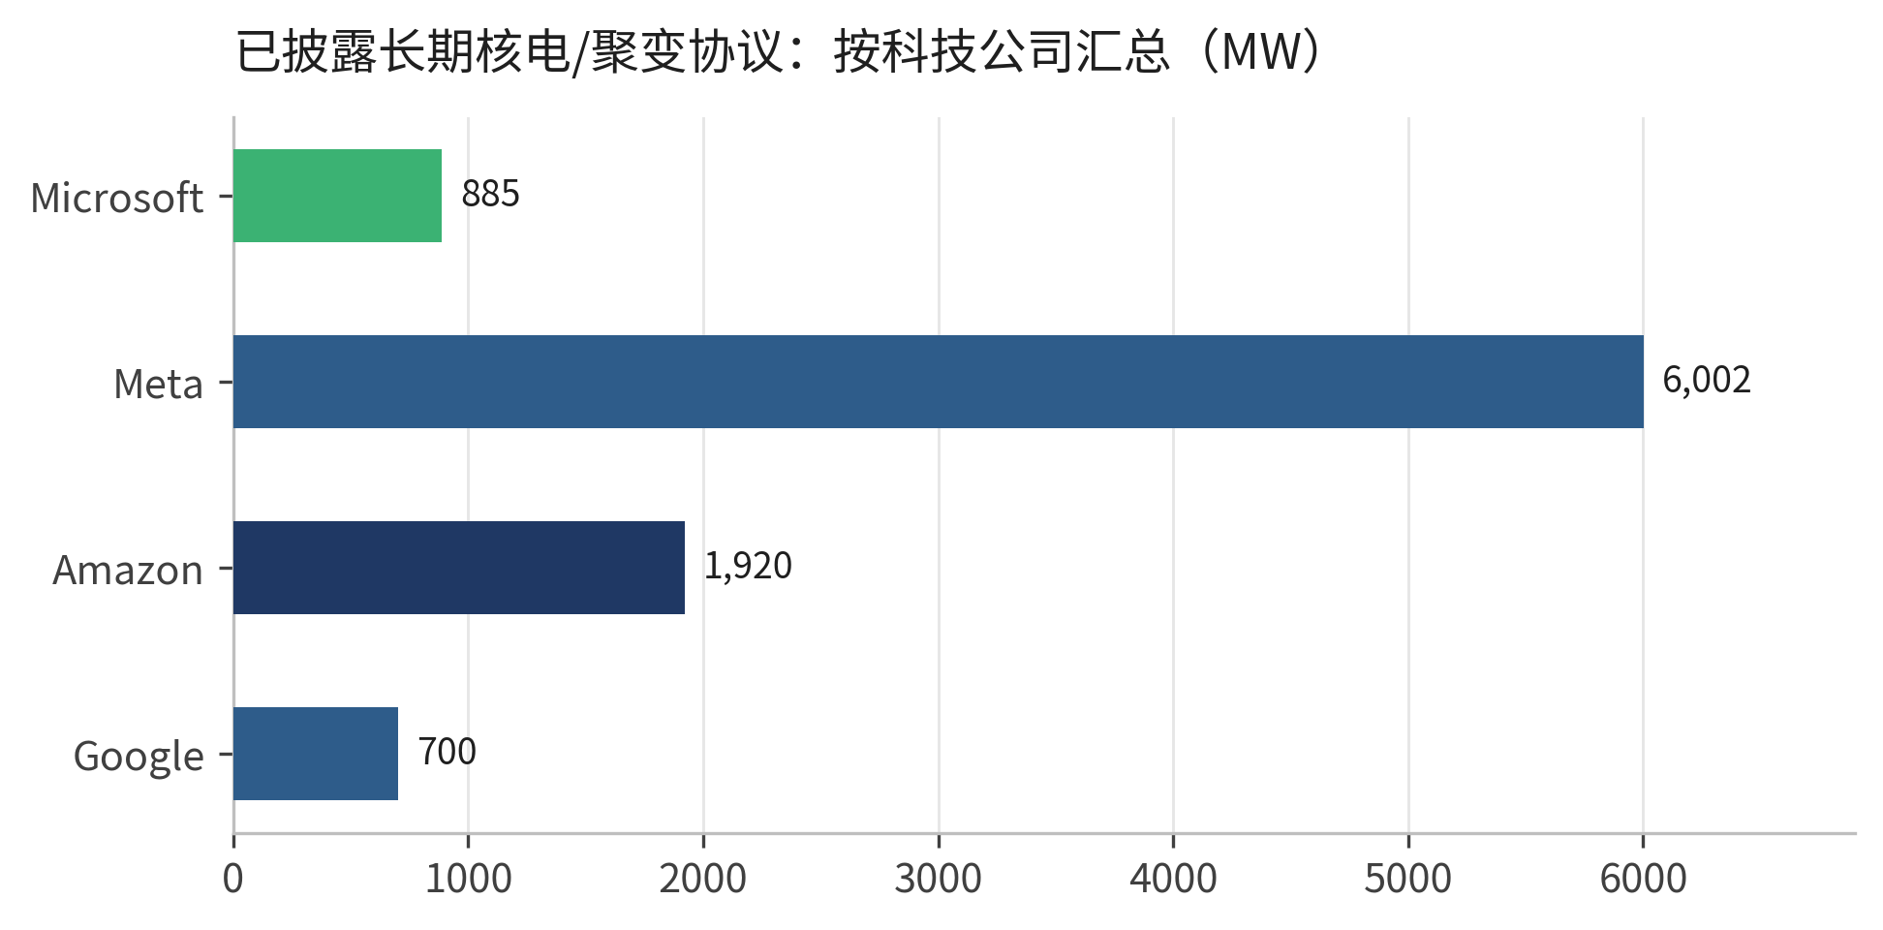
图 4 已披露长期核电/聚变协议：按科技公司汇总
资料来源：同表 5；按科技公司汇总，含少量聚变 PPA（Google–CFS 200 MW、Microsoft–Helion 50 MW）。
价格之外，容量市场是 Constellation 的另一条收入曲线。2026 年 7 月，PJM 公布 2028/2029 年度 Base Residual Auction 结果：整个 RTO（包括 Constellation 提交的全部机组）以 325 美元/MW-day 的价格上限出清；此前 FERC 已接受 PJM 将价格上下限（约 325 / 175 美元/MW-day）延续至 2028/29 与 2029/30 年度的请求 [S03]。对拥有大量可调度容量的 Constellation 而言，这意味着容量收入在 2028–2030 年有较高的可见度。
新建核电则是另一回事。美国最近完成的大型核电项目 Vogtle 3&4，最终成本约 350 亿美元，是最初 140 亿美元预算的两倍多，且比原计划晚 7 年投运 [S22]。Lazard 基于 Vogtle 的公开成本，给出新建核电 LCOE 175–255 美元/MWh [S16]。这也是为什么 Meta、Microsoft、Google 的核电交易，优先选择「存量机组 + 升级 + 重启」，而不是从零新建；新建项目需要长期 PPA、政府贷款担保或税收抵免，才可能跨过投资门槛。
SMR 被寄予厚望，但时间表仍不确定。Kairos 的 Hermes 首堆目标 2030 年、500 MW 总承诺 2035 年 [S15]；TerraPower 的 Natrium 首堆目标 2030 年前后，Meta 的 2×345 MW 要到 2032 年之后 [S08]；Oklo 的 1.2 GW 园区首期 2030 年、全容量 2034 年 [S08]。IEA 也把「首批 SMR 在 2030 年前后上线」作为基准假设 [S05]。换句话说，SMR 是 2030 年代的供给，不是 2026–2029 年的缺口解决方案。
核燃料是另一个容易被忽略的瓶颈。2026 年 10 月，U3O8 现货价约 89.63 美元/磅，长期合同价约 96.50 美元/磅 [S25]；俄罗斯低浓缩铀进口禁令、HALEU（高丰度低浓铀）产能不足、离心机与转化产能扩张缓慢，都会约束 SMR 与先进反应堆的部署。Constellation 在 2025 年 10-K 中提示，其 2026–2030 年铀浓缩需求的约 35% 来自三家供应商，地缘政治与供应商集中度是现实风险 [S02]。

3.5 可再生：最便宜的新建，但不是 24/7
可再生是新建电源中最便宜的。Lazard 2026 年 LCOE 显示，公用事业规模光伏为 40–98 美元/MWh，陆上风电为 37–99 美元/MWh，均低于气电（51–129）与核电（175–255）[S16]。IEA 估计，2024–2035 年全球数据中心新增用电中约一半由可再生满足，可再生发电量将增加超过 450 TWh [S04]。在美国，数据中心用电中可再生的占比将从 2024 年的 24% 升至 2030 年的 33%（我们的情景），增量约 102 TWh。
可再生的优势是成本低、建设周期短、无燃料风险；劣势是「不听话」：光伏的容量因子约 20–25%，陆上风电约 25–35%，无法单独满足数据中心 24/7 的负载。要把它变成「可调度」的清洁电力，需要储能、输电、需求响应，或者与核电、气电搭配。储能成本在 2026 年有所回升，Lazard 的储能 LCOE 也随之上行 [S16]；输电线路的建设周期（4–8 年）又比光伏电站（1–2 年）长得多。结果是：可再生可以快速降低「电量」的碳强度，但很难快速替代「容量」的可靠性。
科技公司的做法通常是「组合拳」：用可再生 PPA 匹配年度电量与碳排，用核电 PPA 提供 24/7 的清洁容量，用气电或储能兜底。Meta 的 30 GW 清洁能源组合（其中近 12 GW 已投产）与 7.7 GW 核电，就是这种组合的典型 [S07]；Google 同时签了 Kairos 的 500 MW 核能、CFS 的 200 MW 聚变，以及大量的可再生 PPA [S15][S11]。这不是「技术路线之争」，而是「组合管理」：不同的电源解决不同的问题，最终目标是「24/7 无碳电量 + 可调度容量 + 可接受的成本」。

3.6 聚变：2030 年代的期权
聚变是这份报告里最「远期」的部分，也是最容易被过度叙事的部分。先把事实说清楚：截至 2026 年 7 月，全球私人聚变行业累计融资 142.4 亿美元，过去 12 个月融资 44.8 亿美元，创历史纪录；FIA 调查了 56 家公司，行业员工约 1.6 万人 [S24]。钱在加速进入，但没有任何一家公司实现商业聚变电力上网。
表 6 主要聚变公司的融资、时间表与科技公司购电协议
公司 | 技术路线 | 累计融资 | 关键装置 / 目标 | 并网/供电 | 科技公司 PPA
CFS | 高温超导托卡马克 | 40 亿美元 | SPARC 约 80% 完成，首次等离子体 2027；ARC 400 MW | early 2030s | Google 200 MW；Eni >10 亿美元
Helion | 场反位形（FRC） | 15 亿美元 | Polaris 实现 D-T 运行；Orion 50 MW | 2028 | Microsoft 50 MW
TAE | 场反位形（FRC） | 13 亿美元 | Copernicus 建设中；Da Vinci 50 MW | 2030s | 无
Type One | 仿星器 | 4 亿美元 | Infinity One 2027 开工；Infinity Two 400 MW | mid-2030s | TVA 意向书
Pacific Fusion | 脉冲惯性约束 | 9 亿美元 | 示范系统 2026 动工，目标 2030 净增益 | 2030s | 无
Tokamak Energy | 球形托卡马克 | 3.35 亿美元 | ST80-HTS 设计；不再自建示范电站 | 2030s | 无
Proxima Fusion | 准等角仿星器 | 6.5 亿欧元 | Alpha 示范装置 early 2030s | 2030s | RWE/巴伐利亚 MoU
Zap Energy | Z 箍缩 | 3.24 亿美元 | Century 平台；50 MWe 模块预概念设计 | 2030s | 无
资料来源：CFS [S11][S12]、Helion [S13][S14]、FIA 2026 [S24]、Nuclear News Network 聚变项目数据库 [S25]、Type One/ENR [S26]；Proxima 的欧元融资按 1.08 折算为美元（假设 A31）。
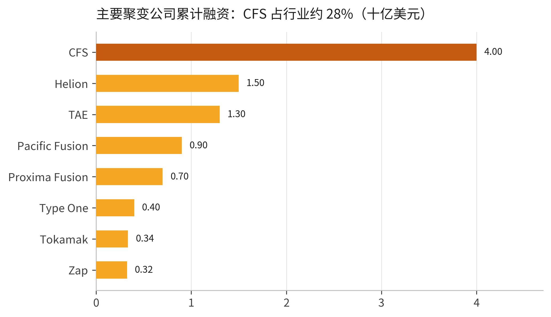
图 5 主要聚变公司累计融资：CFS 占行业约 28%
资料来源：CFS、Helion、FIA 2026 报告、Nuclear News Network 聚变项目数据库（截至 2026-10-22）[S12][S13][S24][S25]。
聚变的商业化时间表，可以用三个「硬节点」来校验。第一，科学可行性：CFS 的 SPARC 目标 2027 年首次等离子体、实现 Q>1；Helion 的 Polaris 已实现 D-T 运行、等离子体温度超过 1.5 亿°C，但「净发电」仍未验证 [S12][S13]。第二，工程可行性：ARC 400 MW 的选址、并网、许可、氚循环、材料辐照寿命，都还没有完整验证；CFS 在 2026 年 4 月向 PJM 提交了并网申请，这是首个聚变项目的并网申请，但距离商业运行仍有距离 [S25]。第三，监管：美国 NRC 在 2026 年 2 月提出聚变监管规则，按 Part 30 副产品材料框架监管，截至 2026 年 9 月中旬尚未发布最终规则 [S33]；没有最终规则，就没有可复制的许可路径。
与裂变相比，聚变的优势是燃料丰富、无长寿命高放废物、理论上无熔毁风险；劣势是技术难度高、资本密集、时间表长。ITER 的 2024 年基线把研究运行推到 2034 年、D-T 运行推到 2039 年 [S32]，这说明即便是国家主导、资金充足的项目，聚变的时间表也以十年计。私人公司的目标更激进（2028–2035），但激进的时间表本身不是证据；我们需要看到 Q>1、净发电、连续运行、氚自持、可用率与成本数据的逐步兑现。
科技公司为什么愿意签 PPA？从财务上看，50 MW、200 MW 的聚变 PPA 相对于千亿美元级的资本开支，只是很小的期权；从战略上看，聚变提供的是「无碳、可调度、燃料不受限」的长期选项，一旦技术成熟，先签约的客户可以获得优先供货权与成本优势；从叙事上看，聚变 PPA 也是科技公司「支持突破性能源技术」的公开承诺。但必须强调：这些 PPA 大多是「条件性」的（例如 Google–CFS 以 SPARC 实现 Q>1 为前提），而且没有一家公司把聚变计入 2030 年的供给 [S11]。
对聚变的正确姿势
把聚变当作 2030 年代的「看涨期权」，而不是 2030 年的「基荷电源」。在估值与产能规划中，聚变的权重应该小；在研发跟踪与政策支持中，聚变的权重应该大。两者不矛盾，但不能混为一谈。

3.7 供给组合：2024 vs 2030
把上面的判断加总，我们得到美国数据中心用电的供给结构：2024 年，天然气 74.7 TWh（40%）、可再生 44.8 TWh（24%）、核电 37.4 TWh（20%）、煤电 28.0 TWh（15%）、其他 1.9 TWh（1%）；2030 年，天然气 204.3 TWh（46%）、可再生 146.6 TWh（33%）、核电 88.8 TWh（20%）、煤电 4.4 TWh（1%）、其他 0。合计从 186.75 TWh 增至 444.15 TWh，非化石电源占比 53%。
表 7 美国数据中心用电的供给结构（TWh）
电源 | 2024 份额 | 2024 TWh | 2030 份额 | 2030 TWh | 2024→2030 增量
天然气 | 40% | 74.7 | 46%【假设】 | 204.3 | +129.6
可再生 | 24% | 44.8 | 33%【假设】 | 146.6 | +101.7
核电 | 20% | 37.4 | 20%【假设】 | 88.8 | +51.5
煤电 | 15% | 28.0 | 1%【假设】 | 4.4 | -23.6
其他 | 1% | 1.9 | 0%【假设】 | 0.0 | -1.9
合计 | 100% | 186.8 | 100% | 444.2 | +257.4
资料来源：2024 年份额来自 IEA《Energy and AI》能源供给章节 [S05]；2030 年份额为本报告假设 A22–A26；TWh 由美国数据中心总用电量乘以份额计算。
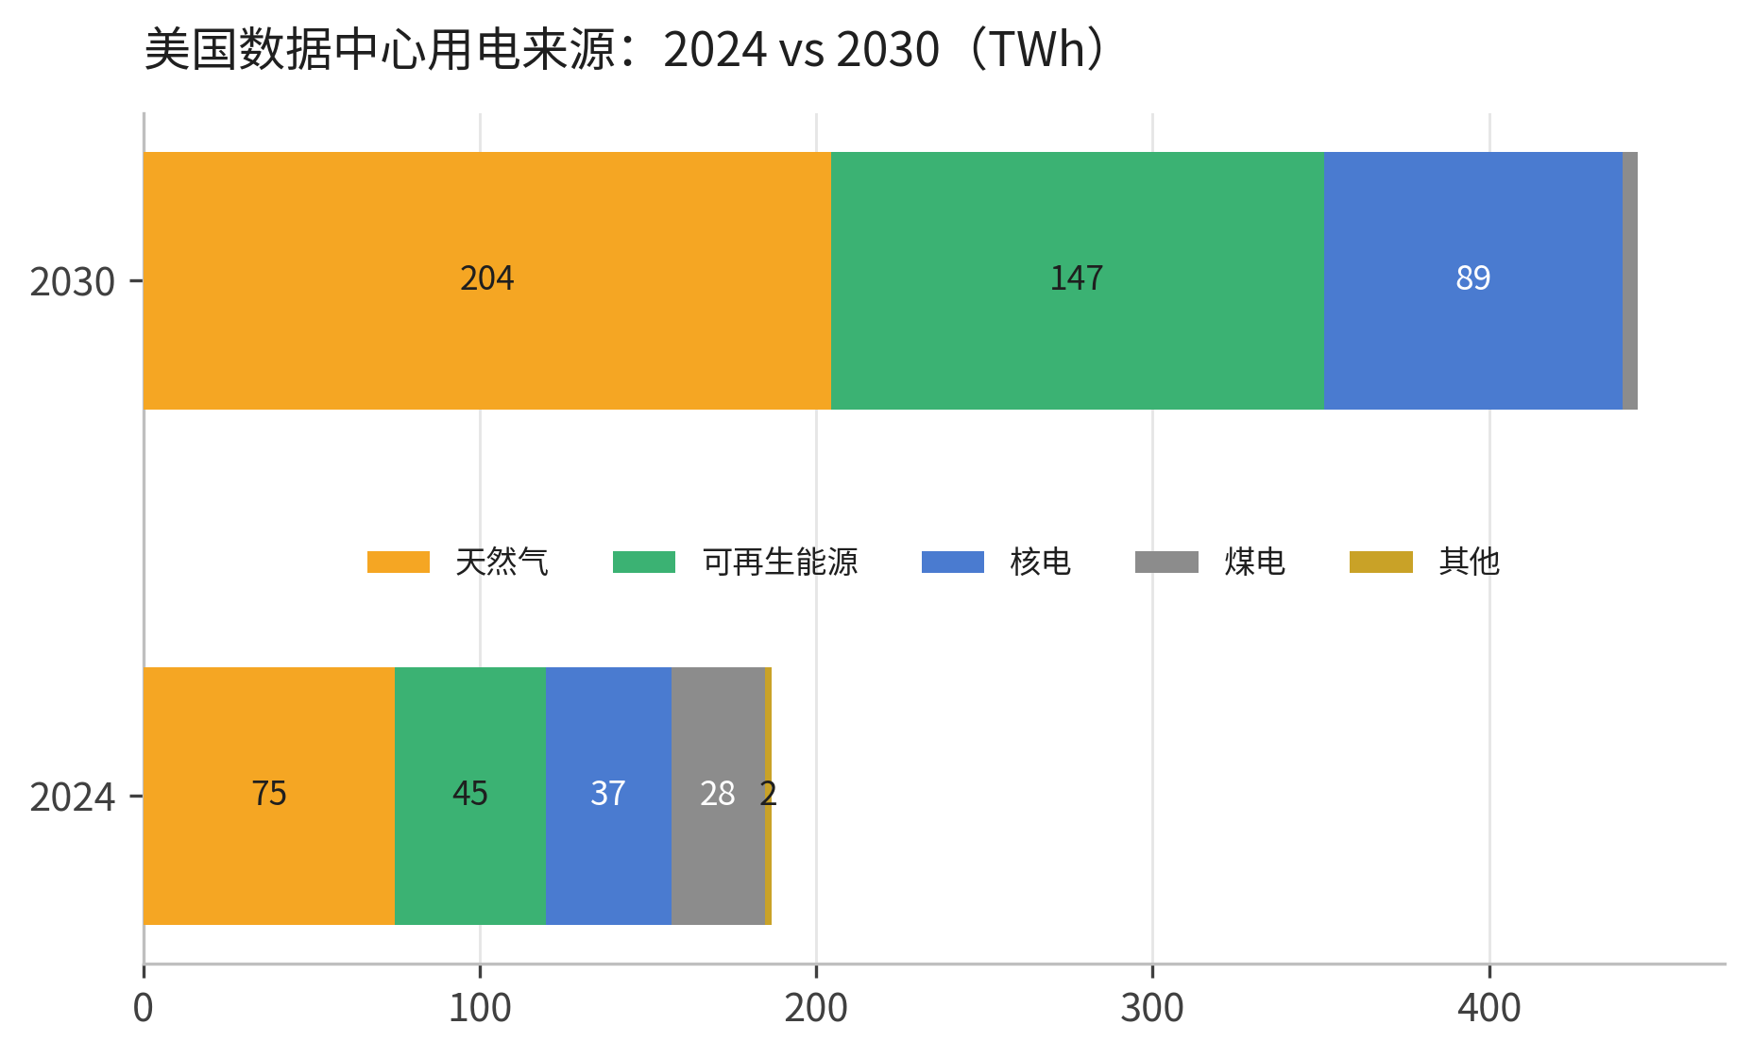
图 6 美国数据中心用电来源：2024 vs 2030
资料来源：IEA《Energy and AI》能源供给章节 [S05]；2030 年结构为本报告假设 A22–A26。
这个结构的核心变化是「煤退、气进、可再生与核补位」。煤电从 28.0 TWh 降到 4.4 TWh，减少 23.6 TWh；气电增加 129.6 TWh，是可再生（+101.7）与核电（+51.5）增量之和的约 0.85 倍。到 2030 年，非化石电源占 53%，刚刚超过一半；这意味着「美国数据中心在 2030 年仍然有一半左右的电量来自化石燃料」，与科技公司「24/7 无碳」的目标仍有明显差距。这个差距，正是核电、SMR、聚变和碳移除技术的长期机会。

4 成本与瓶颈

4.1 LCOE：核电为什么「贵」
Lazard 2026 年版 LCOE+（v19.0）给出了一个清晰的成本排序：公用事业规模光伏 40–98 美元/MWh、陆上风电 37–99、燃气联合循环 51–129、煤电 72–177、燃气调峰 144–276、新建核电 175–255 [S16]。这些数字是未补贴、60% 债务/40% 权益、税后 IRR 7.7% 的口径，反映的是「新建」而非「存量」成本。
表 8 新建电源的 LCOE 区间
技术 | 低（美元/MWh） | 高（美元/MWh） | 中值 | 备注
光伏（公用事业规模） | 40 | 98 | 69 | 未补贴；不含储能
陆上风电 | 37 | 99 | 68 | 未补贴；资源条件差异大
燃气联合循环（CCGT） | 51 | 129 | 90 | 气价 3.45 美元/MMBtu
新建核电（Vogtle 口径） | 175 | 255 | 215 | 基于 Vogtle 3&4 公开成本
燃气调峰 | 144 | 276 | 210 | 容量因子低
煤电 | 72 | 177 | 124.5 | 不含运输与储存
资料来源：Lazard《Levelized Cost of Energy+》2026 版（v19.0）第 7 页 [S16]；中值为本报告计算。
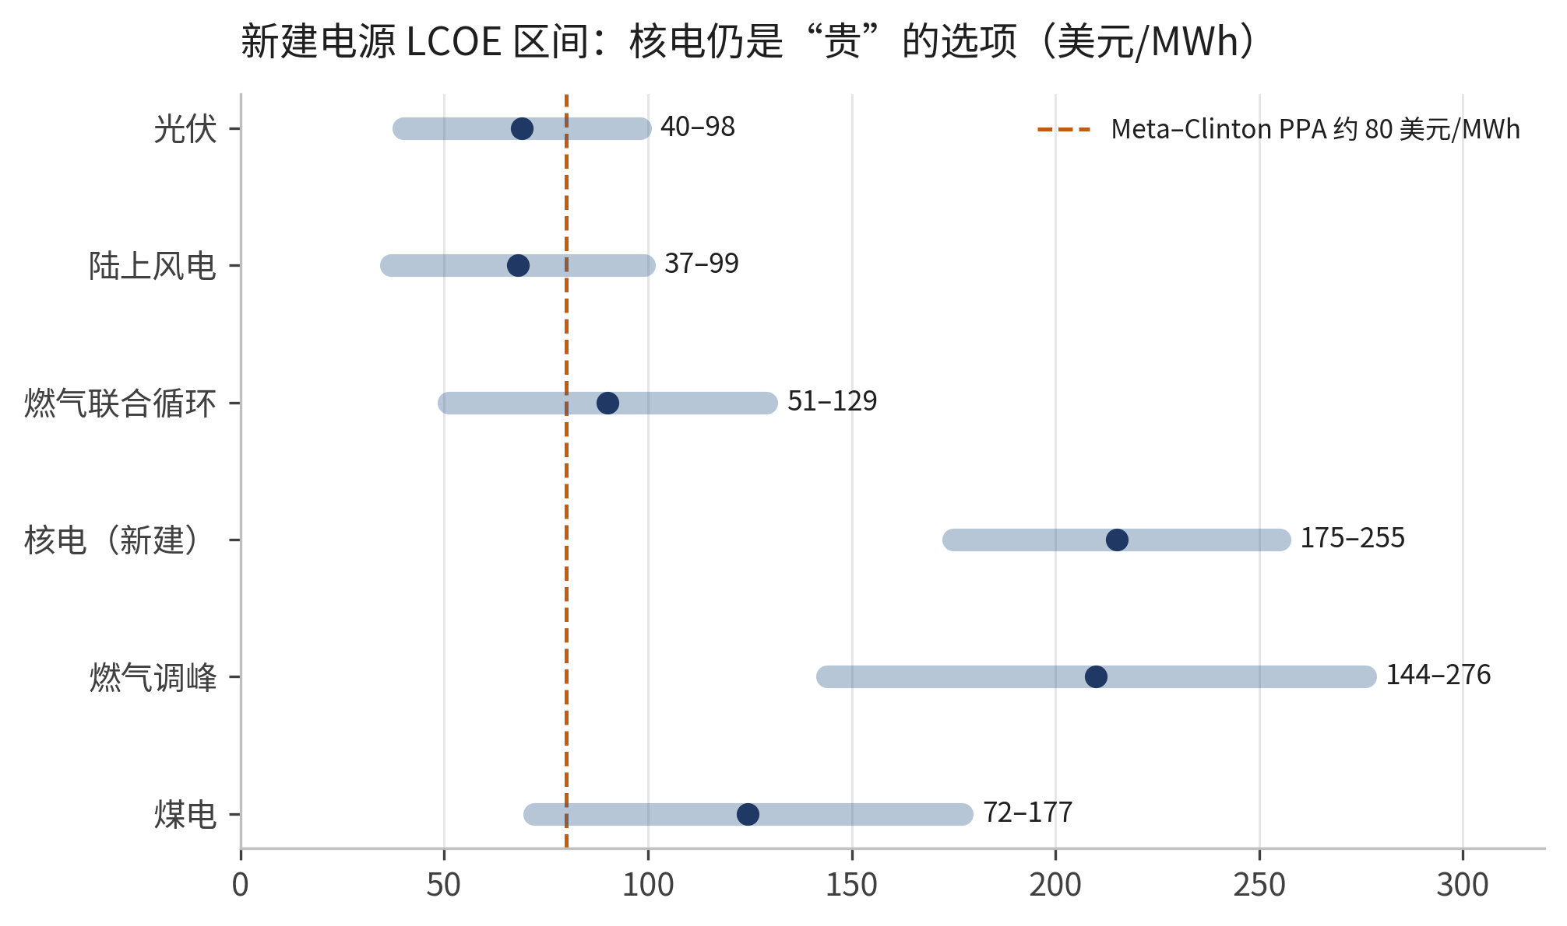
图 7 新建电源 LCOE 区间：核电仍是「贵」的选项
资料来源：Lazard《LCOE+》2026 版（v19.0），未补贴 [S16]；PPA 价格为 Jefferies 估算 [S23]。
把 LCOE 与 PPA 价格放在一起，可以看到一个关键的价格分层：新建核电的中值约 215 美元/MWh，而 Meta–Clinton 的 PPA 被估算约 80 美元/MWh、Microsoft–Crane 至少 110 美元/MWh [S16][S23]。Meta 的 PPA 价格只有新建核电中值的约 37%，Microsoft 的约 51%。这不是因为 Meta 谈判能力更强，而是因为 Clinton 是「已经存在的资产」：它的边际成本主要是燃料、运维与少量资本开支，远低于新建项目的全生命周期成本。
这解释了为什么存量核电站是稀缺资产。对 Constellation 而言，Clinton 的 PPA 价格 80 美元/MWh 高于边际成本，能带来稳定的长期现金流；对 Meta 而言，80 美元/MWh 低于新建核电的 175–255 美元/MWh，也低于「自建气电 + 碳抵消」的综合成本。这是一个双赢的交易，而双赢的来源是「存量资产的重置成本」与「新建成本」之间的差额。这个差额，就是经济学意义上的「稀缺租金」。
新建核电的贵，不只是建造成本，还包括工期与融资成本。Vogtle 3&4 的最终成本约 350 亿美元，是最初预算的 2.5 倍，晚 7 年投运 [S22]；在 7 年的延期里，利息、通胀、机会成本都在累积。Lazard 的 LCOE 已经把资本成本、运维、燃料计入，但仍假设项目能按计划建成；如果工期再延长，实际 LCOE 会更高。这就是为什么新建核电需要长期 PPA、政府贷款担保（如 Crane 的 10 亿美元 DOE 担保）或税收抵免（如 nuclear PTC、45Y）来降低风险 [S02]。

4.2 数据中心本身：每 GW 约 100 亿美元
电力成本只是数据中心总成本的一部分。按 Meta 披露的 Hyperion 项目口径，5 GW 的数据中心投资超过 500 亿美元，折合约 100 亿美元/GW [S30]。这个数字包括土地、建筑、供电、冷却、网络与部分 IT 设备，具体拆分未披露；但它给出了一个可用的量级：1 GW 的 AI 数据中心，资本开支在 100 亿美元左右，相当于一个大型燃气电站或一个中型核电机组的造价。
IEA 的数据提供了另一个视角：2024 年全球数据中心投资约 5,000 亿美元，较 2022 年接近翻倍；AI 数据中心的单位资本强度是铝冶炼厂的 10 倍 [S04]。这意味着，数据中心的「电力成本」在总成本中的占比，可能远低于传统制造业；真正决定项目经济性的，是算力利用率、电价、设备折旧与融资成本。也正因为如此，科技公司愿意为「确定性」支付溢价：多付 10–20 美元/MWh 的电价，相对于 100 亿美元/GW 的资本开支，并不是不可承受的；但如果是 2–3 年的延期，损失可能以百亿美元计。
把资本开支换算成 GW，可以得到一个粗略的「电力需求 pipeline」。Meta 2026 年资本开支 1,350–1,450 亿美元，如果按 100 亿美元/GW、且假设 50% 用于数据中心土建与供电（其余为服务器、网络与融资租赁）【假设 A29/A30】，对应约 6.75–7.25 GW 的新增园区容量。这个数字与 Meta 已锁定的 7.7 GW 核电、5 GW Hyperion、1 GW Prometheus 的量级相互印证：资本开支、核电合同与园区容量，大致在同一量级上。

4.3 瓶颈清单：电网、设备、施工、许可
把瓶颈按「时间」排序，最容易解决的是资金，最难解决的是许可与电网。下表汇总了本报告跟踪的关键指标：
表 9 电力与数据中心的主要瓶颈
瓶颈 | 关键数据 | 对数据中心的影响 | 来源
输电互联 | 2,061 GW 活跃队列；2025 年投运中位 61 个月；19% 投运率 | 1 GW 项目可能等 3–5 年；拥塞区域更久 | S18
输电线路 | 新建典型工期 4–8 年 | 电源与负载之间的「最后一公里」最慢 | S04
变压器 | 交付 24–48 个月；大型 >36 个月；价格 +50–80% | 升压站、并网、扩容都受制 | S21
燃气轮机 | GE Vernova 在手 116 GW；年产能 20→30 GW | 订单排到 2029–2031 年 | S19
核电新建 | Vogtle 350 亿美元、晚 7 年；LCOE 175–255 | 新建核电需长期 PPA/政府支持 | S22/S16
核电燃料 | U3O8 现货 89.63、长协 96.50 美元/磅；HALEU 不足 | SMR/先进堆的燃料供应是长期约束 | S25/S02
许可与社区 | IEA：20% 项目或因电网延期；美国 50% 在建项目在既有集群 | 局部反对、州法、税收与水资源约束 | S04
施工与人力 | 电工、焊工、调试工程师短缺 | 资本开支转化为工期的瓶颈 | S04/S19
资料来源：LBNL [S18]、IEA [S04]、DigitalToday/TechRadar [S21]、GE Vernova [S19]、E&E News [S22]、Lazard [S16]、Nuclear News Network [S25]、Constellation [S02]。
这张表里，最值得关注的是「时间错配」。数据中心的建设周期是 18–36 个月，燃气轮机的交付周期是 3–5 年，输电线路是 4–8 年，核电是 7–15 年。也就是说，当科技公司决定建一个 1 GW 的 AI 园区时，唯一能在同一时间尺度内交付的电源，只有「已经存在的核电/气电」和「已经并网的可再生 + 储能」；新建电源几乎都赶不上第一波负载。这解释了为什么存量核电的 PPA 价格能高于边际成本，也解释了为什么科技公司愿意为「现有电源 + 共址」支付溢价。
另一个值得关注的是「局部性」。全国总量的缺口可以通过新建电源解决，但局部电网的缺口只能通过输电、储能、需求响应或共址解决。美国 50% 的在建数据中心位于已有的大型集群 [S04]，这些集群的电网已经承载了大量负载，新增 1 GW 负载可能需要新建变电站、升级输电线路、甚至新建调峰电源。这些工程的许可与征地，往往比发电设备本身更慢。

4.4 成本由谁承担：科技公司、用户与纳税人
AI 电力的成本，最终由三方承担：科技公司（资本开支、PPA 溢价、表外承诺）、电力用户（电网升级、容量电价、可靠性成本）、纳税人（贷款担保、税收抵免、研发补贴）。三者的分摊比例，取决于监管设计与合同结构。
科技公司承担的部分是显性的：Meta 2026 年资本开支 1,350–1,450 亿美元、合同承诺 4,545 亿美元、租赁义务 3,557 亿美元；Amazon 2026 年资本开支约 2,200 亿美元；Alphabet 1,950–2,050 亿美元 [S01][S27][S28][S29]。这些钱大部分来自经营现金流与债务，最终要通过 AI 收入回收。如果 AI 收入不及预期，这些承诺会变成折旧与减值的压力。
电力用户承担的部分是隐性的：电网升级的成本、容量电价的上涨、可靠性备用容量的维持，通常会通过输配电价或容量市场分摊到所有用户。PJM 在 2028/29 年度容量拍卖中以 325 美元/MW-day 的价格上限出清，全部机组（包括数据中心附近的机组）都按上限结算；这会显著提高该区域的容量成本 [S03]。各州与 FERC 正在讨论「大负载电价」「共址规则」「可靠性备用拍卖」等机制，核心问题就是：数据中心应该为它带来的电网升级与可靠性成本付多少，普通用户应该承担多少。
纳税人承担的部分，主要是政策工具：DOE 对 Crane 重启的 10 亿美元贷款担保、核电 PTC、45Y 清洁电力 PTC、SMR 研发补贴、聚变研发资金等 [S02][S05]。这些工具降低了项目的资本成本与风险，但也把部分风险转移给了公共部门。支持者认为这是「加速清洁基荷」的必要成本；批评者认为这是「用公共资金补贴科技公司」。无论立场如何，这部分成本是真实存在的，应该在项目经济性中被计入。
成本分摊的核心矛盾
数据中心需要「可调度、无碳、24/7」的电力，但最便宜的增量是「间歇性可再生」与「天然气」。弥合这个差距的成本（储能、输电、核电、碳移除）由谁承担，决定了 AI 电力的最终价格，也决定了科技公司的选址与投资节奏。

5 谁在赚这笔钱
在 AI 电力链上，「赚钱」的顺序与「花钱」的顺序并不一致。科技公司先花钱（资本开支、PPA、土地、设备），设备商与工程公司先收入，电力运营商在项目投运后收现金流，聚变公司则在更长的时间尺度上烧钱。下面按「定价权」从高到低，拆解这条价值链。

5.1 价值链与定价权
表 10 AI 电力链的价值链与定价权
环节 | 代表公司/资产 | 收入模式 | 定价权 | 本报告观察
存量核电运营 | Constellation、Vistra、Talen | 长期 PPA + 容量市场 + 现货 | 高 | 20 年 PPA、80–110 美元/MWh；PJM 容量价格封顶 325 美元/MW-day
燃气轮机 | GE Vernova、Siemens Energy、三菱重工 | 设备销售 + 长期服务 | 高 | GE Vernova 在手 116 GW；订单排到 2029–2031 年
电网设备 | Hitachi Energy、Siemens Energy、Prolec、Eaton | 变压器、开关、电缆 | 高 | 交付 24–48 个月；价格 +50–80%
冷却/电气 | Vertiv、Schneider、Eaton | 机房冷却、配电、UPS | 中高 | AI 机架功率密度提升，液冷渗透率上升
铀/浓缩 | Cameco、Centrus、Orano | 铀、转化、浓缩、HALEU | 中 | U3O8 现货 89.63、长协 96.50 美元/磅
EPC/施工 | Bechtel、AECOM、Quanta | 工程、采购、施工 | 中 | 人力与许可是瓶颈，毛利率受项目风险约束
聚变 | CFS、Helion、TAE、Type One | 股权融资 + 条件性 PPA | 低（当前） | 累计融资 142.4 亿美元；无商业收入
科技巨头 | Meta、Amazon、Microsoft、Alphabet、Oracle | AI 服务/云/广告 | 中 | 资本开支占收入 50%+；自由现金流承压
资料来源：公司披露与行业数据 [S01][S02][S03][S16][S19][S20][S21][S25]；定价权为本报告定性判断。
这张表的核心结论是：越靠近「稀缺的物理资产」，定价权越高。存量核电、燃气轮机、变压器都是「有钱也未必能马上买到」的资产；它们的价格由稀缺性决定，而不是由成本决定。相反，越靠近「科技公司的资本开支」，定价权越低：服务器、网络设备、施工服务都可以被多家供应商替代，科技公司又有很强的议价能力。聚变则处于「高期权价值、低当前收入」的阶段，定价权取决于技术里程碑，而不是当前的供需。

5.2 财务证据：谁的收入和订单在增长
Constellation 的财务数据，是「存量核电赚钱」的最直接证据。2025 年营业收入 255.33 亿美元，调整后运营收益 29.44 亿美元；2026 年上半年营业收入 186.26 亿美元（+44.5%），调整后运营收益 18.93 亿美元（+48.8%），调整后 EPS 5.30 美元（+30.9%）[S02][S03]。在电价与容量价格上行的背景下，存量核电的现金流非常稳健；而 Crane 重启、Clinton 续约、CyrusOne 共址等增长项目，又提供了额外的上行空间。
GE Vernova 的数据，是「设备商赚钱」的证据。2026 年 Q2 订单 242 亿美元（+88%），在手订单 1,760 亿美元；燃机设备在手订单从 100 GW 增至 116 GW，公司预计 2026 年底至少 125 GW；数据中心电气化订单年内超过 50 亿美元，是 2025 年全年的两倍以上 [S19]。Siemens Energy 2026 财年 Q3 订单 179 亿欧元，创历史纪录，利润同比增长两倍以上 [S20]。这些数字说明，AI 电力链的「卖铲人」已经先赚到了钱。
变压器与铀的数据，是「上游紧缺」的证据。大型变压器交付周期 24–48 个月，价格较 2020 年前上涨 50–80% [S21]；U3O8 现货价 89.63 美元/磅，长期合同价 96.50 美元/磅 [S25]。这两个市场的共同点是：新增产能需要 3–5 年，且受制于原材料、熟练工与许可；在需求突然上行时，价格会先于产能反应。
科技巨头的财务数据，则是「花钱的人」的证据。Meta 2026 年 Q3 资本开支 349.1 亿美元，占营业收入 54.0%；9M 资本开支 858.2 亿美元，占营业收入 47.2% [S01]。Amazon 截至 2026 年 6 月的过去 12 个月自由现金流为 -76 亿美元，去年同期为 +182 亿美元；Alphabet 的自由现金流也因 AI 基础设施支出而转负 [S28]。这不是说科技巨头「不赚钱」，而是说它们把赚到的钱大量再投资于 AI 基础设施，短期自由现金流承压。

5.3 经济租金：存量核电、设备寡头与科技巨头的反差
把三组数据放在一起，可以看到一个清晰的反差：存量核电的 PPA 价格约 80–110 美元/MWh，高于边际成本，但低于新建核电 LCOE 175–255 美元/MWh；燃气轮机与变压器的价格由交付周期与稀缺性决定，毛利率在上升；科技巨头的资本开支占收入 50% 以上，自由现金流为负。换句话说，AI 电力链的「经济租金」，正在从「算力」向上游的「电力与设备」转移。
这种租金转移的持续性，取决于三个条件。第一，电力与设备的稀缺性是否持续：如果燃机产能扩张、变压器产能落地、输电许可加速，租金会回落；如果 AI 需求继续超预期，租金会维持甚至上升。第二，科技公司是否愿意继续支付溢价：如果 AI 收入不及预期，资本开支放缓，上游的订单与价格会首先受到影响。第三，政策是否介入：如果政府限制数据中心电价、强制公开 PPA 价格、或对大型负载征收特别费用，租金会在科技公司与用户之间重新分配。
对研究者而言，重要的不是判断「谁更值得投资」，而是理解租金从哪里来、能持续多久、在什么条件下会消失。这也是本报告在结论部分给出「跟踪指标」的原因：租金的变化，往往会先体现在订单、交付周期、价格与合同条款上，而不是股价上。

6 结论与反方观点

6.1 六个判断
1. 需求是真实的，但不是均匀的。全球数据中心用电 2024–2030 年从 415 TWh 增至 945 TWh，美国占近一半增量；美国 2030 年约 444 TWh，相当于 2025 年全国发电量的 10.0%。增长集中在少数集群、少数州与少数公司，局部电网的压力远大于全国总量。
2. 近期靠气电和可再生，核电在 2027 年后才成为「稀缺溢价」。美国数据中心 2030 年气电约 204 TWh、可再生约 147 TWh、核电约 89 TWh、煤电约 4 TWh；非化石电源占 53%。气电是可调度性的主力，可再生是成本最低的增量，核电是 2027 年后的稀缺容量。
3. 存量核电站是最大赢家之一。Constellation 22 GW 核电、183 TWh 年发电、94.7% 容量因子；Meta–Clinton 约 80 美元/MWh、Microsoft–Crane ≥110 美元/MWh 的 20 年 PPA，给存量机组带来稀缺租金。新建核电 LCOE 175–255 美元/MWh，需要长期 PPA 或政府支持才能跨过投资门槛。
4. 资本开支进入「表外化」阶段。Meta 2026 年资本开支 1,350–1,450 亿美元，另有 4,545 亿美元非取消承诺、3,557 亿美元未开始租赁，以及 Louisiana（270 亿美元）和 Texas（140 亿美元）两个 20% 持股的合资企业。资本开支数字没有完全反映总投入，承诺与担保的风险需要单独跟踪。
5. 聚变是 2030 年代的期权，不是 2026 年的答案。行业累计融资 142.4 亿美元、过去 12 个月 44.8 亿美元；首批 PPA 是 Microsoft–Helion 50 MW（2028）和 Google–CFS 200 MW（early 2030s），但尚无商业聚变电力上网。SPARC 的 Q>1、Orion 的净发电、NRC 的最终规则，是三个关键验证点。
6. 谁在赚钱：上游先赚，科技巨头先花。存量核电运营商、燃机与电网设备商、变压器/冷却/施工环节先获得现金流与定价权；科技巨头承担资本开支、电价溢价与执行风险。租金能否持续，取决于电力与设备的稀缺性、AI 变现速度与政策干预。

6.2 反方观点：我们可能错在哪里
第一，需求可能被高估。如果 AI 芯片的每瓦性能提升快于预期、模型蒸馏与稀疏化降低推理成本、企业采用速度慢于预期，2030 年的数据中心用电可能更接近 IEA 的 Headwinds 情景（2035 年 790 TWh），而不是基准情景。我们的 444 TWh 美国 2030 年预测，可能偏高 10–20%。
第二，供给可能比我们想的更快。如果美国在 2027–2028 年通过输电许可改革、变压器产能扩张、燃机交付加速，电网瓶颈可能缓解；如果 SMR 在 2030 年前实现批量交付，核电的增量可能高于我们的假设。我们的供给结构假设（气电 46%、可再生 33%、核电 20%）是一个「中庸」情景，既没有假设技术突破，也没有假设严重延误。
第三，价格可能不按我们的逻辑走。如果天然气价格长期维持低位，气电的 LCOE 可能低于 51 美元/MWh，核电的价格溢价会被压缩；如果碳价或排放法规收紧，气电的成本会上升，核电的溢价会扩大。我们的价格判断基于 Lazard 2026 年的假设，没有对气价与碳价做情景分析。
第四，聚变可能比我们想的更慢，也可能更快。ITER 的时间表（2034/2039）说明大国企项目的节奏；私人公司的 2028–2035 目标更激进，但需要 Q>1、净发电、连续运行、氚自持、可用率与成本数据的验证。我们倾向于「慢」，但如果 SPARC 在 2027 年实现 Q>1、Helion 在 2028 年实现净发电，整个叙事会改变。
第五，政策可能改变租金分配。如果美国政府限制数据中心电价、强制公开 PPA 价格、或对大型负载征收特别费用，存量核电的租金会被重新分配；如果政府加大核电/聚变补贴，新建项目的经济性会改善。我们的分析假设当前的政策框架延续，没有对重大政策变化做情景分析。

7 接下来值得跟踪的指标
如果只跟踪五个数字，我会选：全球数据中心用电量（IEA 年度更新）、五家科技巨头的资本开支指引、PJM 容量拍卖价格、美国输电互联队列的中位时间、以及 SPARC 的首次等离子体/Q>1。下表给出 12 个指标、当前值与需要警惕的阈值。
表 11 跟踪指标清单
# | 指标 | 当前值/最新 | 为什么重要 | 警惕阈值
1 | IEA 全球数据中心用电预测 | 2030 年 945 TWh；2035 年 1,200（700–1,700） | 需求锚；影响所有供给假设 | 2030 年上修 >10% 或下修 >15%
2 | 五家科技巨头 2026/2027 资本开支 | 2026 约 8,000 亿美元；2027E >1.1 万亿 | 需求领先指标；决定电力订单 | 2027 指引下修 >15%
3 | Meta 资本开支与承诺 | 2026 1,350–1,450 亿；承诺 4,545 亿；租赁 3,557 亿 | 表内外承诺的样本 | 承诺/年化收入 >2.2x；Q4 不及指引
4 | PJM 容量拍卖价格 | 2028/29 年 325 美元/MW-day（上限） | 存量核电/气电的容量收入 | 2029/30 年跌破 200 美元/MW-day
5 | 美国输电互联队列 | 2,061 GW；中位 61 个月；19% 投运 | 电网瓶颈的最硬指标 | 中位时间 >72 个月；投运率 <15%
6 | 变压器交付周期/价格 | 24–48 个月；价格 +50–80% | 并网与扩容的先行约束 | 交付 >60 个月；价格再涨 >20%
7 | GE Vernova 燃机在手订单 | 116 GW；2026 年底目标 125 GW | 气电增量的设备约束 | 订单停止增长；交付周期缩短
8 | 核电 PPA 价格与规模 | Meta 约 80；Microsoft ≥110 美元/MWh | 存量核电的稀缺租金 | 存量 PPA 价格 >130 美元/MWh
9 | SMR 首堆进度 | Kairos/ TerraPower/ Oklo 2030 前后 | 2030 年后核电增量的关键 | 首堆延期 >2 年；成本超支 >30%
10 | SPARC 首次等离子体/Q>1 | 首次等离子体目标 2027；Q>1 未验证 | 聚变科学可行性的第一道门槛 | 2027 年未实现首次等离子体
11 | Helion Orion 净发电 | 50 MW；目标 2028 | 聚变工程可行性的第一道门槛 | 2028 年未实现净发电
12 | U3O8 价格/HALEU 产能 | 现货 89.63；长协 96.50 美元/磅 | 核燃料成本与 SMR 部署 | 现货 >120 美元/磅；HALEU 断供
资料来源：IEA [S04]、公司指引 [S01][S27][S28][S29]、PJM/Constellation [S03]、LBNL [S18]、DigitalToday [S21]、GE Vernova [S19]、Lazard [S16]、Nuclear News Network [S25]、CFS/Helion [S12][S13]。阈值为本报告建议，不是预测。
使用这张表的方法：每季度更新一次，重点看「方向」而不是「单点」。如果资本开支上修、互联队列变长、变压器交付周期延长、PJM 容量价格维持上限，说明电力与设备的稀缺性仍在，上游的租金逻辑成立；如果资本开支下修、互联队列缩短、变压器交付周期回落，说明瓶颈在缓解，租金可能向下游或用户转移。

附录 A 来源清单
本报告共使用 34 个来源。编号与正文、图表、脚注及《数据表.xlsx》的「来源清单」页一致。标注「材料」的来源为任务提供的原始文件；网页来源的访问日期统一为 2026-10-22。为便于阅读，下表只列出来源的核心信息，完整链接与章节定位见《数据表.xlsx》。
表 A1 来源清单（完整版见《数据表.xlsx》「来源清单」页）
编号 | 来源（机构，标题，日期） | 类型
S01 | Meta Platforms, Inc.，Form 10-Q for the quarterly period ended September 30, 2026（2026-10-21） | 公司原始披露
S02 | Constellation Energy Corporation，2025 Annual Report on Form 10-K（2026-02-24） | 公司原始披露
S03 | Constellation Energy Corporation，Form 10-Q for the quarterly period ended June 30, 2026（2026-08-06） | 公司原始披露
S04 | International Energy Agency，Energy and AI – Executive summary（2025-04） | 国际组织研究
S05 | International Energy Agency，Energy and AI – Energy supply for AI（2025-04） | 国际组织研究
S06 | Meta Platforms, Inc.，2025 Environmental Data Index（2025-12-31） | 公司可持续披露
S07 | Meta Platforms, Inc.，Meta announces nuclear energy projects to power American AI leadership（2026-01-09） | 公司公告
S08 | Utility Dive，Meta inks nuclear deals for up to 6.6 GW from Oklo, Vistra, TerraPower（2026-01-09） | 行业媒体
S09 | Constellation Energy Corporation，Clinton Clean Energy Center（2026-10-22） | 公司网站
S10 | World-Energy / Talen Energy，Talen and Amazon Sign 1.92 GW Nuclear Energy PPA（2025-06-13） | 公司公告转载
S11 | Commonwealth Fusion Systems，Google and Commonwealth Fusion Systems Sign Strategic Partnership（2025-06-30） | 公司公告
S12 | ESG Today，Commonwealth Raises $1 Billion to Accelerate Path to Commercial Fusion Energy（2026-07-31） | 行业媒体
S13 | Helion Energy，Helion Raises $465 Million Series G Funding Round（2026-06-04） | 公司公告
S14 | Reuters，Microsoft signs power purchase deal with nuclear fusion company Helion（2023-05-10） | 通讯社
S15 | Kairos Power，Google and Kairos Power Partner to Deploy 500 MW of Clean Electricity Generation（2024-10-14） | 公司公告
S16 | Lazard，Lazard's Levelized Cost of Energy+ (LCOE+), Version 19.0（2026-06） | 第三方研究
S17 | U.S. Energy Information Administration，U.S. electricity generation in 2025 hit a record, again（2026-03-05） | 政府统计
S18 | Lawrence Berkeley National Laboratory，Queued Up: 2026 Edition – Characteristics of Power Plants Seeking Transmission Interconnection（2026-06） | 国家实验室研究
S19 | GE Vernova，GE Vernova reports second quarter 2026 financial results（2026-07-22） | 公司公告
S20 | Mitrade / Siemens Energy，Siemens Energy's profit more than triples as orders hit record €17.9 billion（2026-08-06） | 行业媒体
S21 | DigitalToday（引 TechRadar），Transformer shortage pushes lead times to up to 4 years（2026-07-15） | 行业媒体
S22 | E&E News / POLITICO，After Vogtle, what's next for nuclear?（2024-04-30） | 行业媒体
S23 | Bloomberg / Energy Connects，Meta's Deal for Nuclear Power Is Likely Cheaper Than Microsoft's, Jefferies Says（2025-06-03） | 分析师估算
S24 | Nuclear Industry Association / FIA，Fusion Industry Attracts Record Annual Funding of $4.48bn, Raising Total to $14.24bn（2026-07） | 行业协会
S25 | Nuclear News Network，Fusion Energy Companies & Projects Tracker（2026-10-22） | 行业数据库
S26 | Engineering News-Record，Type One Raises $200M in Series B Round as Tennessee Fusion Project Nears Construction（2026-10-07） | 行业媒体
S27 | C114，8000 亿美元！美国 AI 五巨头资本开支再创新高（2026-05-07） | 行业媒体
S28 | BusinessDay，Amazon's $220bn AI bet puts cash flow under pressure as spending outpaces returns（2026-10-20） | 行业媒体
S29 | ET Datacenters，Alphabet Raises 2026 Capex to US$205 Billion for AI Infrastructure（2026-07-24） | 行业媒体
S30 | Nasdaq / Reuters，Meta Expands Louisiana AI Data Center To 5 GW, Lifts Investment Above $50 Bln（2026-07-14） | 行业媒体
S31 | 人民日报海外版 / 中国经济周刊，拆解 AI 背后的“国际能耗账单”（2026-02-26） | 媒体（引述第三方）
S32 | ITER Organization，ITER 2024 baseline（2024-07） | 国际项目
S33 | U.S. Nuclear Regulatory Commission（经 NNN 数据库），Fusion rulemaking status（2026-09-14） | 监管机构
S34 | Meta Platforms, Inc.，Form 10-Q Note 5 – Data Center Ventures（2026-10-21） | 公司原始披露
注：S01–S03 为任务提供的原始文件；S04–S34 为公开网页来源，访问日期 2026-10-22。所有网页链接均以文本形式保存在 Excel 中，本报告不放置可点击的外部链接。

附录 B 关键假设
下表列出本报告最关键、对结果影响最大的 12 个假设。完整的 31 个参数（含事实、假设、计算）见《数据表.xlsx》「假设与情景」页；修改黄色输入格，汇总与图表会自动更新。
表 B1 关键假设
编号 | 假设 | 类型 | 依据 / 影响
A07 | 美国占 2030 年全球数据中心用电 47% | 假设 | IEA 只给 2024 年 45%；美国 AI 资本开支集中，份额略升。若 42%，美国 2030 年为 397 TWh。
A13 | Meta 数据中心用电 2024–2026 年均 +30% | 假设 | 2023–2024 年实际 +20.6%；Prometheus 1 GW 集群 2026 年上线，假设加速。
A14 | 核电年利用小时 7,884（90% 容量因子） | 假设 | Constellation 2025 年实际 94.7%；90% 偏保守。
A22 | 2030 年美国数据中心气电占比 46% | 假设 | 按 444 TWh × 46% = 204 TWh，较 2024 年 +130 TWh，与 IEA +130 TWh 一致。
A23 | 2030 年可再生占比 33% | 假设 | 较 2024 年 +102 TWh，接近 IEA +110 TWh。
A24 | 2030 年核电占比 20% | 假设 | 现有核电保持；SMR 2030 年前贡献有限；2035 年低排放电源 >50%。
A25 | 2030 年煤电占比 1% | 假设 | 煤电从 15% 降至 1%，主要被气电与可再生替代。
A29 | AI 数据中心单位投资 100 亿美元/GW | 事实 | Meta Hyperion 5 GW、>500 亿美元；用于量级换算。
A30 | 资本开支中 50% 用于数据中心土建与供电 | 假设 | 其余为服务器、网络与融资租赁；仅作敏感性参考。
A31 | 欧元兑美元 1.08 | 假设 | 用于 Proxima Fusion 欧元融资折算。
— | 美国 2030 年 444 TWh 为基准情景 | 计算 | 945 × 47%；不是公司指引，也不是 IEA 的国别预测。
— | LCOE 使用 Lazard 2026 v19.0 | 事实 | 未补贴、60% 债务/40% 权益、税后 IRR 7.7%；不含输电与并网成本。
注：编号与《数据表.xlsx》「假设与情景」页一致；「事实」指来源披露的数值，「假设」指本报告为情景分析设定的数值。

附录 C 术语表
表 C1 术语表
术语 | 解释
TWh | 太瓦时，10¹² 瓦时；1 TWh = 1,000 GWh = 1,000,000 MWh。
GW | 吉瓦，10⁹ 瓦；1 GW 连续运行一年约 8.76 TWh（按 100% 容量因子）。
容量因子 | 实际发电量 / 理论最大发电量；核电通常 90%+，光伏 20–25%，陆上风电 25–35%。
LCOE | 平准化度电成本；把资本、运维、燃料、融资与寿命折算到每 MWh。
PPA | 长期购电协议；约定电量、价格、期限、交付方式与违约条款。
PUE | 数据中心总能耗 / IT 能耗；越接近 1 越高效。Meta 2024 年为 1.08。
SMR | 小型模块化反应堆；单机通常 <300 MW，目标是通过工厂化制造降低造价与工期。
HALEU | 高丰度低浓铀（<20% U-235）；许多先进堆与 SMR 需要，但产能不足。
仿星器 / 托卡马克 | 磁约束聚变的两种主要装置；托卡马克用环向场 + 极向场，仿星器用复杂三维磁场。
Q>1 | 聚变输出能量大于输入能量；科学可行性的关键里程碑，不等于商业发电。
共址（co-location） | 数据中心建在电站旁边，直接取电；可绕过部分输电队列，但涉及 FERC/PJM 的监管争议。
表外化 | 通过合资企业、租赁、担保等结构，把资本开支或负债放在合并报表之外；风险仍可能存在。
资料来源：本报告整理；PUE 数据来自 Meta 2025 环境数据索引 [S06]。

附录 D 免责声明与方法说明
本报告为研究与展示用途，不构成投资建议。报告不提供买入、卖出、持有评级，不提供目标价，也不评价任何公司股价是否合理。报告中涉及的公司、项目与交易，仅用于说明行业结构与商业模式，不构成推荐。
本报告的数据来自任务提供的三份原始文件与公开网页来源，访问日期为 2026 年 10 月 22 日。我们尽力保证数据的准确性与口径一致性，但不对第三方数据的完整性、准确性作保证。标注为「假设」「估算」「计算」的数字，不是公司披露，也不应被当作公司指引。
本报告中的前瞻性判断（包括 2030 年需求、供给结构、LCOE、PPA 价格、聚变时间表）受多种不确定性影响，可能与实际结果存在重大差异。读者应结合自身情况独立判断，不应依赖本报告作出投资、采购、政策或其他决策。
本报告不含网址二维码、微信号、手机号、邮箱、公司标志或任何国家的国旗；网页版中的来源仅以名称与日期标注，不放置可点击的外部链接。所有产出均放在「交付/」文件夹内，数据底稿见《数据表.xlsx》，3D 展示见「web/index.html」。

